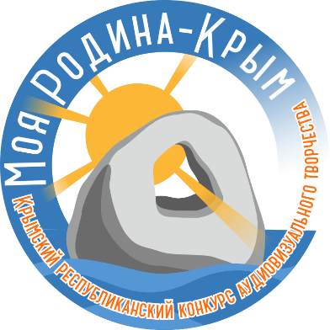
З А Я В К А
на участие в Крымском республиканском конкурсе
аудиовизуального творчества
«Моя Родина – Крым»

Фамилия автора/название коллектива, возраст:

Адрес, место учебы/работы автора/творческого коллектива (город, район, полное название учреждения):

Ссылка на просмотр фильма (работы):

Название работы:

Номинация:

Дата создания:

Хронометраж:
Авторская группа конкурсной работы:
_______________________________________________________________
____________________________________________________________________________________________________________________________________
(фамилия, имя авторов, в качестве кого принимали участие в работе)

Руководитель проекта (фамилия, имя, отчество, контактный телефон, мейл):

Подписывая данную заявку, Вы подтверждаете:
- подлинность вышеизложенной информации, свое согласие со всеми пунктами Положения о Конкурсе и разрешение на размещение конкурсных работ на указанных в Положении сайтах.
- согласие на обработку персональных данных.

Дата заполнения заявки _______________________________

Подпись ответственного лица ___________________________

